**Pasvalio rajono savivaldybės administracijos Civilinės metrikacijos skyriaus 2018 m. statistika**

**Gimimo registravimas**

2018 m. Pasvalio r. Civilinės metrikacijos skyriuje įregistruoti 229 vaikų gimimai, tai yra 4 vaikais daugiau, nei praėjusiais 2017 m.

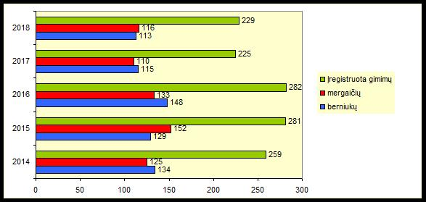  
Gimimų kitimo dinamika Pasvalio rajone 2014 - 2018 metais

Populiariausi berniukų vardai  2018 metais: 5 vaikams suteiktas Jorio vardas, po  4 kartus duotas vardas  Benas, Domas, Ajus. Po 3 kartus - Dominykas, Matas, Adas, Jonas, Kajus, Nojus, Vakaris, Martynas. Po 2 kartus Ąžuolas, Rokas, Arnas, Jokūbas, Augustas, Dovydas, Arijus, Ugnius. Berniukams  suteikti šie retesni vardai – Evanas, Eitvilas, Darenas, Timas, Neiridas, Markus, Herkus, Isaac Elian, Alejandro, Noelis, Rayen. Tėveliai savo vaikams rinko ir senesius, gerokai primirštus vardus: Motiejus, Anupras, Vincas, Benediktas, Vytautas.  
Mergaičių populiariausi vardai:  4 mergaitėms duotas vardas Luknė, 3- Gabija, Emilė, Rusnė, Austėja, Viltė, Goda, 2 – Patricija, Ugnė, Viktorija, Rugilė, Amelija, Miglė, Elija, Liepa, Saulė, Vakarė, Andrėja, Iglė, Lėja, Leila, Ema, Luka.  
Retesni: Ebigailė, Meivė, Milėja, Gilė, Deira, Gluosnė, Vėjūnė, Elada, Arija, Atėnė, Radvilė. Atgaivino senesius moteriškus vardus: Lukrecija, Jonė, Adelė, Veronika, Marija, Vitautė.  
Vadovaujantis Lietuvos Respublikos Civilinės būklės aktų registravimo įstatymo 7 str. 1 p., įsigaliojusiu 2017-01-01, Lietuvos Respublikos piliečiai privalo pranešti civilinės metrikacijos įstaigai apie užsienio valstybėse jiems  įregistruotus ir patvirtintus civilinės būklės aktus. Pastebima, kad atvykstantys vaikų registruoti užsienyje gyvenantys mūsų piliečiai dažniausiai jau svečioje šalyje yra įsitvirtinę. Turi gyvenamąjį būstą, darbą, stabilias pajamas, nebe vieną vaiką. Jų atžalos jau ten lanko darželius, mokyklas.  Tokių vaikų kasmet įregistruojama maždaug penktadalis nuo visų gimimų.  2018 m. užsienio valstybėse gimusių Lietuvos Respublikos piliečių vaikų gimimų apskaityta 51. Lietuvos Respublikos piliečiai įtraukė į apskaitą vaikus, gimusius: Norvegijoje 11, Jungtinėje Karalystėje 27, Airijoje 3, Vokietijoje 3, Prancūzijoje 1, Danijoje 1, Ispanijoje 1, Rusijoje 1, Suomijoje 1  
Pagal vaikų gimimo seką šeimoje daugiausia gimsta pirmųjų (91) ir antrųjų (90) vaikų. 2018 metais trečią vaiką gimdė 25 moterys,  ketvirtas  vaikas atėjo į 5 šeimas,  11 moterų pagimdė penktą, 3 pagimdė šeštą,  2 - septintą vaiką, 1, moteris gimdė aštuntą vaiką. Jauniausia mama tapo šešiolikmetė, vyriausia – keturiasdešimt dviejų metų moteris. Jauniausias tėvu tapęs jaunuolis 17 m., vyriausias naujagimio tėvas 47 m. amžiaus. 143 vaikai   gimė tėvams esant santuokoje. Tėvystė buvo pripažinta 58 naujagimiams, vienišų motinų buvo 28.

Pripažinta  tėvystė 8 anksčiau gimusiems vaikams.  
Nustatyta tėvystė 2 anksčiau gimusiems vaikams.  
Nuginčyta teisme tėvystė 2 vaikams.  
Įregistruotos 2 dvynukų poros -1 mergaičių, kita berniukų.  
Įregistruoti  2 negyvagimiai.  
Įvaikinti 2 vaikai.

**Santuokos registravimas**

2018 m. santuokų įregistruota mažiau, kaip praėjusiais metais,  119 (2017 metais buvo 137,  2016 metais -135.

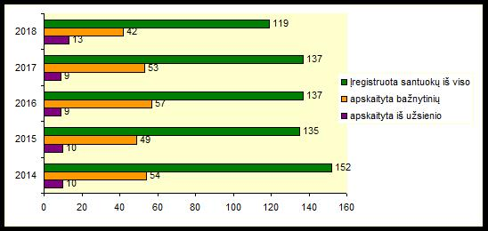  
Santuokų kitimo dinamika Pasvalio rajone 2014 - 2018 metais

Į apskaitą įtrauktos 42 bažnytinės santuokos (2017 -53, 2016 metais apskaityta 57 bažnyčios (konfesijų) nustatyta tvarka įregistruotos santuokos). Užsienio valstybėse sudarytų santuokų skaičius panašus kaip ir kiekvienais metais, bet po truputį didėjantis. 2018 metais įtraukta į apskaitą 13 santuokų, ( 2017 m. jų įtraukta į apskaitą 9, lygiai tiek pat, kiek ir 2016 m. , o 2014 m. ir 2015 m. – po 10 santuokų). Įtrauktos į apskaitą santuokos, sudarytos, Jungtinėje Karalystėje , Latvijoje, JAV, Vokietijoje, Ispanijoje, Danijoje. Dažniau Lietuvos Respublikos pilietės moterys tekėjo už užsieniečių vyrų, (6) nei Lietuvos Respublikos piliečiai vyrai vedė užsienio pilietes (2). Organizuotos 5 išvažiuojamosios santuokos jaunavedžių pasirinktoje vietoje (Balsių malūne, Lėvens brąstos, Raubonių kaimo turizmo sodybose). Išduota 15 pažymų, patvirtinančių kliūčių įregistruoti santuoką užsienio valstybėje nebuvimą. Santuokas registruoja ne tik jaunimas, bet ir vyresnio amžiaus žmonės, vien  penkiasdešimtmečių ir vyresnių žmonių tuokėsi  11 vyrų ir 8 moterys, vyriausia nuotaka 83 metų, jos sutuoktinis buvo vyriausias vyras, 88 metų amžiaus.Jie įregistravo bažnytinę santuoką, kuri buvo įtraukta į apskaitą bendra tvarka. Nepilnamečių asmenų santuoka, pateikus teismo nutartį dėl santuokinio amžiaus sumažinimo, buvo 1. Jauniausia nuotaka buvo 17 metų amžiaus, jauniausias vyras 20 metų,  
Dažniausiai po santuokos įregistravimo savo pavardę keičia moterys, ir 2018 m. dauguma jų (83 moterys) rinkosi tradicinę lietuvišką moterišką pavardę su priesaga -ienė, -uvienė. Savo turimą pavardę pasiliko 15 moterų, (lygiai tiek pat kaip ir 2017 m.) o 18 moterų rinkosi vyro pavardę, tačiau šeimyninės padėties nenurodančią pavardės formą su galūne –ė.   Dvi moterys, rinkosi dvigubą pavardę, prie savo turimos prijungiant vyro pavardę. Vyrai savo pavardės nekeitė.  
Antrą kartą tuokėsi 23 moterys ir 23 vyrų, trečią kartą tuokėsi 1vyras.

**Santuokos nutraukimo registravimas**

Ištuokų įregistruota 65, dešimčia daugiau nei praėjusiais metais (2017 m.  ir 2016 m. įregistruota po 55)

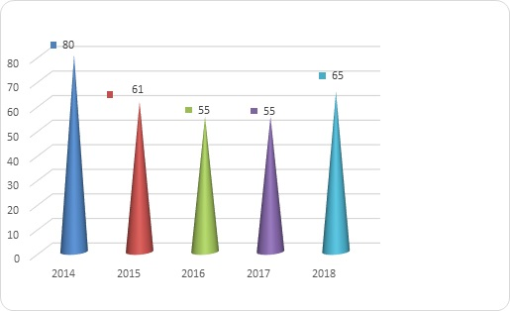  
Santuokų nutraukimas Pasvalio rajone 2014 - 2018 metais

 2 ištuokos įtrauktos į apskaitą, Lietuvos Respublikos piliečiams nutraukus santuoką Vokietijoje ir Ispanijoje. Santuokos mutraukimas registruojamas metrikacijos įstaigos iniciatyva, gavus teismo sprendimą dėl santuokos nutraukimo per elektroninių siuntų pristatymą. Prašymų įregistruoti ištuoką tiesiogiai iš asmenų, pateikiančių seniai (iki 1993 m.) įsiteisėjusį teismo sprendimą, pasitaiko labai retai, 2018 m. toks prašymas buvo tik vienas.

**Mirties registravimas**

Gyventojų mirtingumas mūsų rajone išliko pakankamai aukštas, 2018 m. mirė 407 žmonės, panašiai kaip  2017 m. – 404 žmonės.

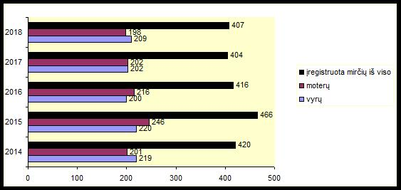  
Mirčių kitimo dinamika Pasvalio rajone 2014 - 2018 metais

Vyrų mirė daugiau, nei moterų:  209 vyrai ir 198 moterys*.*Atsisveikinome su beveik 103 m. sulaukusia ilgaamže moterimi. 90 metų ir daugiau sulaukę mirė 6 vyrai ir 33 moterys (panašiai buvo ir 2017 m. 90 metų ir daugiau sulaukė 13 vyrų ir 43 moterys,  2016 m.  90-ties metų ir daugiau sulaukė 13 vyrų ir 59 moterys). Mirė 2 vaikai iki vienerių metų. 5 Lietuvos Respublikos piliečiai  mirė užsienio valstybėse, (Jungtinėje Karalystėje 3, Prancūzijoje 1, Latvijoje 1), jų mirties įrašai  įtraukti į Lietuvos Respublikos Gyventojų registro apskaitą.  Dažniausia mirties priežastis buvo įvairios širdies ir kraujagyslių ligos 196 (apie 48,15 proc. nuo visų mirčių) ir piktybiniai navikai 74 (apie 18,18 proc. nuo visų mirčių).

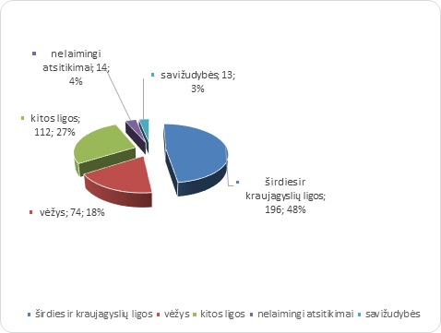  
Mirties priežastys 2018 m. Pasvalio rajone

Savižudybių ir nelaimingų atsitikimų statistikoje (6 pav.) vėl lyderiauja vyrai. 7 vyrai ir 4 moterys baigė gyvenimą savižudybe. 14 vyrų netekome nelaimingų atsitikimų metu (žuvo eismo įvykio metu, paskendo, apsinuodijo, gaisras arba nelaimingi atsitikimai buityje).  1 vyras ir 1 moteris buvo nužudyti.

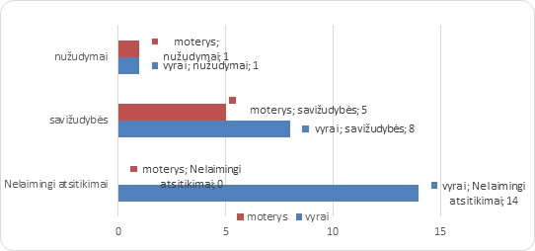  
Nelaimingi atsitikimai ir savižudybės 2018 m.

**Civilinės būklės aktų įrašų papildymas, pakeitimas, ištaisymas**

2018 m. sudaryta 70 civilinės būklės akto įrašo pakeitimo ar papildymo įrašų  
Pripažinta, nustatyta ar nuginčyta tėvystė 12 anksčiau gimusiems vaikams.  
Sudaryt 70 civilinės būklės aktų įrašų pakeitimo ar papildymo įrašai, kuriais buvo taisomi asmens duomenys. Surinkti dokumentai ir parašyta išvados 16-oje bylų dėl asmens pavardės ar vardo pakeitimo. 20 bylų sudaryta dėl asmens duomenų keitimo ar pildymo, taisant civilinės būklės aktų įrašus asmenų prašymu ar pasikeitus įrašų įregistravimo pagrindui, dėl klaidų medicininiuose mirties liudijimuose, gimimo pažymose ar kituose baziniuose dokumentuose, kurių pagrindu įrašai buvo sudaryti.  
Korespondencijos paštu gaunama vis mažiau, mažinanat išlaidas ir gerinant paslaugų kokybę didžioji dalis bendradarbiavimo ir keitimosi informacija tarp įstaigų ir piliečių vyksta elektroninėje erdvėje. Išsiųsta dokumentų ir atsakymų į paklausimus iš viso 787, iš jų maždaug 90 proc. elektroninėmis priemonėmis. Tai labai pagreitino piliečių prašymų nagrinėjimą ir vykdymą bei Gyventojų registro duomenų bazės pildymą. Skyriuje gauta 364 įstaigų ir institucijų paklausimai dėl civilinės būklės aktų įrašų, į visus buvo atsakyta laiku. Tarpininkauta 558  asmenims, pageidavusiems gauti pakartotinius civilinės būklės  aktų įrašų kopijas ar jų pagrindu išrašytus išrašus, kurių civilinės būklės aktų įrašai saugomi Pasvalio ir kitų rajonų civilinės metrikacijos įstaigų archyvuose. Išduota 727 civilinės būklės aktų įrašus liudijantys išrašai:  405 gimimo, 207 santuokos, 55 mirties, 59 ištuokos, 1 pakeitimo ar papildymo įrašus liudijantys išrašai. Išduoti 53 daugiakalbiai civilinės būklės aktų įrašų išrašai pagal 1976 m. Vienos konvenciją: gimimo 39, santuokos 11, mirties 3 (pernai išduoti iš viso 44 išrašai pagal Vienos konvenciją) Gauta 1110 piliečių prašymų sudaryti civilinės būklės aktų įrašus. Iš jų  per MEPIS sistemą: 7 prašymai išduoti išrašą, gimimui įregistruoti 18 prašymų, ištuokai 1 prašymas, 1 prašymas išduoti pažymą, pažyminčią kad nėra kliūčių santuokai sudaryti užsienio valstybėje, 2 prašymai įtraukti į apskaitą užsienio valstybėje gimusio vaiko gimimą, 3 prašymai patikrinti tuoktis norinčių asmenų duomenis prieš paduodant prašymą santuokai registruoti.  
Valstybės rinkliavos už civilinės būklės aktų registravimą ir kartotinių dokumentų išdavimą surinkta 3723,71 eurai.  
Vienas skyriaus darbuotojas atlieka sekretoriaus pareigas Eismo saugumo ir Neveiksnių asmenų būklės peržiūrėjimo komisijų darbe. 2018 m. vyko 5 Eismo saugumo komisijos posėdžiai. Parašyti 5 protokolai, jie paviešinti internetiniame tinklalapyje. Neveiksnių asmenų būklės peržiūrėjimo komisijos įvyko 13 posėdžų, parašyta 13 protokolų. Įstaigoms ir piliečiams šių komisijų darbo klausimais parengti ir  išsiųsti 405 raštai.  
Higienos instituto Mirties priežasčių registrui pateikta 15 ataskaitų apie medicininius mirties liudijimus ir mirties įrašų sudarymą bei papildymą ar pakeitimą. Panevėžio vyskupijos kurijai pateiktos 2 ataskaitos apie bažnyčios (konfesijų) įregistruotų santuokų įtraukimą į apskaitą. Paruoštos 4 ataskaitos Pasvalio r.  savivaldybės administracijos apskaitos skyriui apie gautas į biudžetą vietines rinkliavas už civilinės būklės aktų registravimą.

Pasvalio rajono savivaldybės administracijos Civilinės metrikacijos skyriaus informacija